Anexa nr.1
Specificația tehnică solicitată de către
Î.S. „Poșta Moldovei”

No. | Denumirea | Cantitatea și U/M | Specificația tehnică deplină solicitată | Exemplu
 | Scaune ISO | 80 Buc. | Material tapițerie: Stofă.  Material corp: Metal, Placaj, Plastic, Spumă poliuretanică.  Material picioare: Metal.  Lățime: 53 cm.  Adâncime: 56 cm.  Înălțime: 82 cm.  Lățime șezut pe interior: 48 cm. Adâncime șezut pe interior:43 cm.  Înălțime până la șezut: 50 cm.  Înălțime spătar pe interior: 36 cm.  Sarcină maximală admisă: 120 kg. | 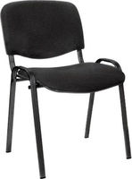
 | Fotolii cu rotile tip 1 | 180 Buc. | Fotoliu de birou pe rotile, suficient de solid, comod și ergonomic, spătarul înalt cu cotiliere din plastic, șezutul să urmărească susținerea coloanei vertebrale, susținerea unei poziții relaxante, dar și corecte a întregului corp. Fotoliul va fi dotat cu coloana gaz (cilindru pneumatic ridicare/coborâre), ce oferă posibilitatea reglării pe înălțime a șezutului, cadru metalic de culoare neagra, șezutul tapițat cu stofă.  Tip scaun: Rotativ  Înălțimea fotoliului (mm): 1000-1200  Lățimea fotoliului (mm): 500- 550  Lățimea șezutului (mm): 430 – 480  Greutatea maximă admisă pe scaun (kg): 110  Adâncimea șezutului (mm): 400-450  Mecanism scaun: Oscilant  Reglabil pe înălțime: Da  Culoare: La solicitare  Diametru bază (mm) - 600  Tip rotile: moi, duble, din plastic  Baza: Stea din plastic armat  Tapițat: Da  Tapițerie: stofă | 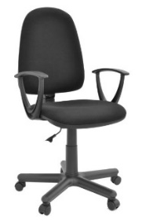
 | Fotolii cu rotile tip 2 | 15 Buc. | Șezut/Spătar: Placaj, Plastic, Spumă poliuretanică  Tapițerie: Piele eco  Brațe: Oțel cromat  Bază: Oțel cromat  Role: Plastic  Mecanism: Multiblock  Lățime: min 68 cm  Adâncime: min 68 cm  Înălțime min./max.: 120-130 cm  Lățime șezut: min 55 cm  Adâncime șezut: min 53 cm  Înălțime min./max. până la șezut: 50-60 cm  Înălțime spătar: min 70 cm  Diametru bază: min 70 cm  Sarcină maximală admisă: 150 kg | 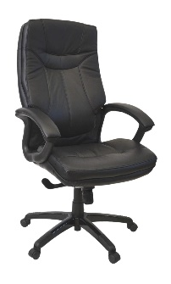
 | Fotolii cu rotile tip 3 | 30 Buc. | Șezut/Spătar: Placaj, Plastic, Spumă poliuretanică  Brațe: Cu brațe  Tapițerie: Plasă acrilică, Stofă  Brațe: Metal, Plastic  Bază: Oțel cromat  Mecanism: Tilt  Lățime: min 59 cm  Adâncime: min 60 cm  Înălțime min./max.:115-121 cm  Lățime șezut: min 51 cm  Adâncime șezut: min 51 cm  Înălțime min./max. până la șezut: 48-54 cm  Înălțime spătar: min 67 cm  Diametru bază: min 65 cm  Role: Plastic  Sarcină maximală admisă: 120 kg  Tip: De birou, Ergonomic | 